MODELO DE RELATÓRIO DE PESQUISA
BOLSA DE PESQUISA - Artigo 170
Biossíntese de Partículas de Metal e sua Aplicação em Ensaios Catalíticos para o Tratamento de Águas Residuais

Nome do Proponente:Dra. Suzana Cimara Batista
Aluno bolsista: Beatriz de Abreu, Isabela Galdino e Tainá R.Vieira
Periodo de referência: 2023/1

- Objetivos alcançados até o momento (No máximo 01 página):
As nanopartículas metálicas têm despertado grande interesse devido à sua grande área de superfície de contato, alta condutividade, melhor natureza química e distintas propriedades. As nanopartículas de ferro na valência zero (nfez) agem como agentes redutores de compostos orgânicos e inorgânicos.Essas partículas podem variar de 10 a 100 nm de diâmetro, permitindo um maior acesso aos contaminantes. Sua principal característica é o alto potencial biocida. Além disso, após a oxidação, influencia os micro-organismos estimulando a atividade microbiológica pela biodisponibilidade do ferro oxidado, sendo por isso, considerado muito reativo e importante agente redutor de poluentes.
Nesse sentido, buscando apresentar uma revisão bibliográfica acerca do tema, o presente estudo traz elementos teóricos sobre o uso do nfez na remediação de solos e águas contaminadas, considerando as principais características e performance do nfez nos processos, tipos de poluente que podem ser remediados, vantagens e viabilidade do uso dessa tecnologia.
De acordo com todo o processo feito no laboratório é possível concluir que para o extrato mais prata é preciso continuar as análises porque por último o resultado foi inconclusivo.
Quanto ao extrato puro a reação terminou.

Dia 1 (08/05/23)

- Pesagem do capim cidreira na balança analítica: 10,0773 g
Maceração do capim em um almofariz de porcelana com 55 ml de água destilada: 13 ml de extrato resultante
- Primeira centrifugação: 12,5 ml de extrato
- Segunda centrifugação: 12,4 ml de extrato
- Pesagem de nitrato de prata na balança analítica: 2,0195 g
- Adição do nitrato de prata no extrato
- Solução de extrato de capim cidreira + nitrato de prata foi guardada num pote de plástico
- Um pouco de extrato puro foi guardado em outro pote de plástico, o qual foi enrolado em papel alumínio

Dia 2 (15/05/23)
- Materiais: 3 eppendorfs, 2 pipetas de pasteur (1 para extrato + prata e 1 para extrato puro)
- Dois eppendorfs com 1,5 ml cada de extrato + prata e 1 eppendorf com 1,5 ml de extrato puro centrifugados por 10 minutos
- Foi necessário completar o extrato puro com água destilada para encher a cubeta satisfatoriamente
- Análise das soluções no espectrofotômetro

Dia 3 (18/05/23)
- Materiais: 5 eppendorfs, 2 pipetas de pasteur (1 para extrato + prata e 1 para extrato puro)
- 3 eppendorfs com 1,5 ml cada de extrato + prata e 2 eppendorfs com 1,5 ml de extrato puro centrifugados por 25 minutos
- Análise das soluções no espectrofotômetro

Dia 4 (22/05/23)
- Materiais: 4 eppendorfs, 2 pipetas de pasteur (1 para extrato + prata e 1 para extrato puro)
- 2 eppendorfs com 1,5 ml cada de extrato + prata e 2 eppendorfs com 1,5 ml de extrato puro
- Centrífuga: extrato + prata por 20 minutos, extrato puro por 15 minutos
- Análise no espectrofotômetro

Dia 5 (25/05/23)
- Materiais :4 eppendorfs, 2 pipetas de pasteur (1 para extrato + prata e 1 para extrato puro)
- Mesmo procedimento (Centrífuga: 20 minutos para os dois extratos)

Dia 6 (29/05/23)
- Materiais: 4 eppendorfs, 2 pipetas de pasteur (1 para extrato + prata e 1 para extrato puro)
- 2 eppendorfs com 1,5 ml cada de extrato + prata e 2 eppendorfs com 1,5 ml de extrato puro
- Repetindo o procedimento do dia 4 e 5.
- Espectrofotômetro apresentou problemas e teve de ser reconfigurado
- Última análise do extrato puro

Dia 7 (01/06/23)
- Materiais: 2 eppendorfs com extrato + prata, 1 pipeta de pasteur
- Centrífuga: 20 minutos
- Análise no espectrofotômetro
- Extrato puro não é mais analisado no espectrofotômetro
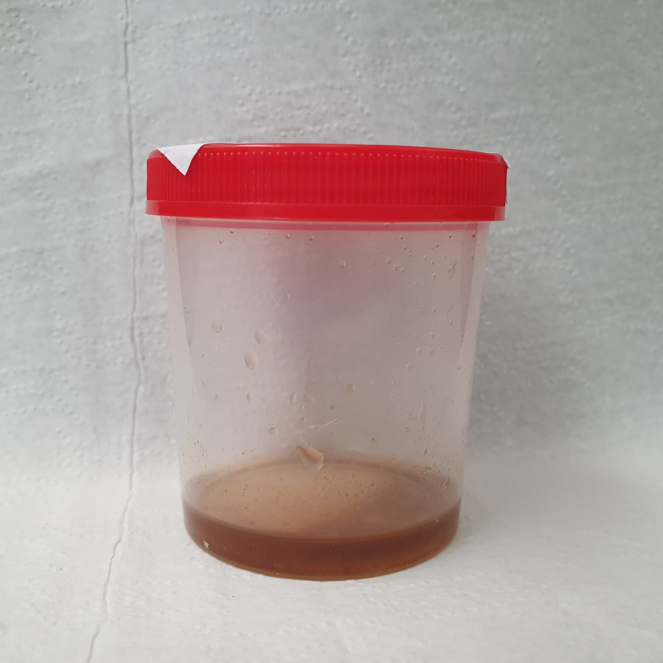
Extrato puro
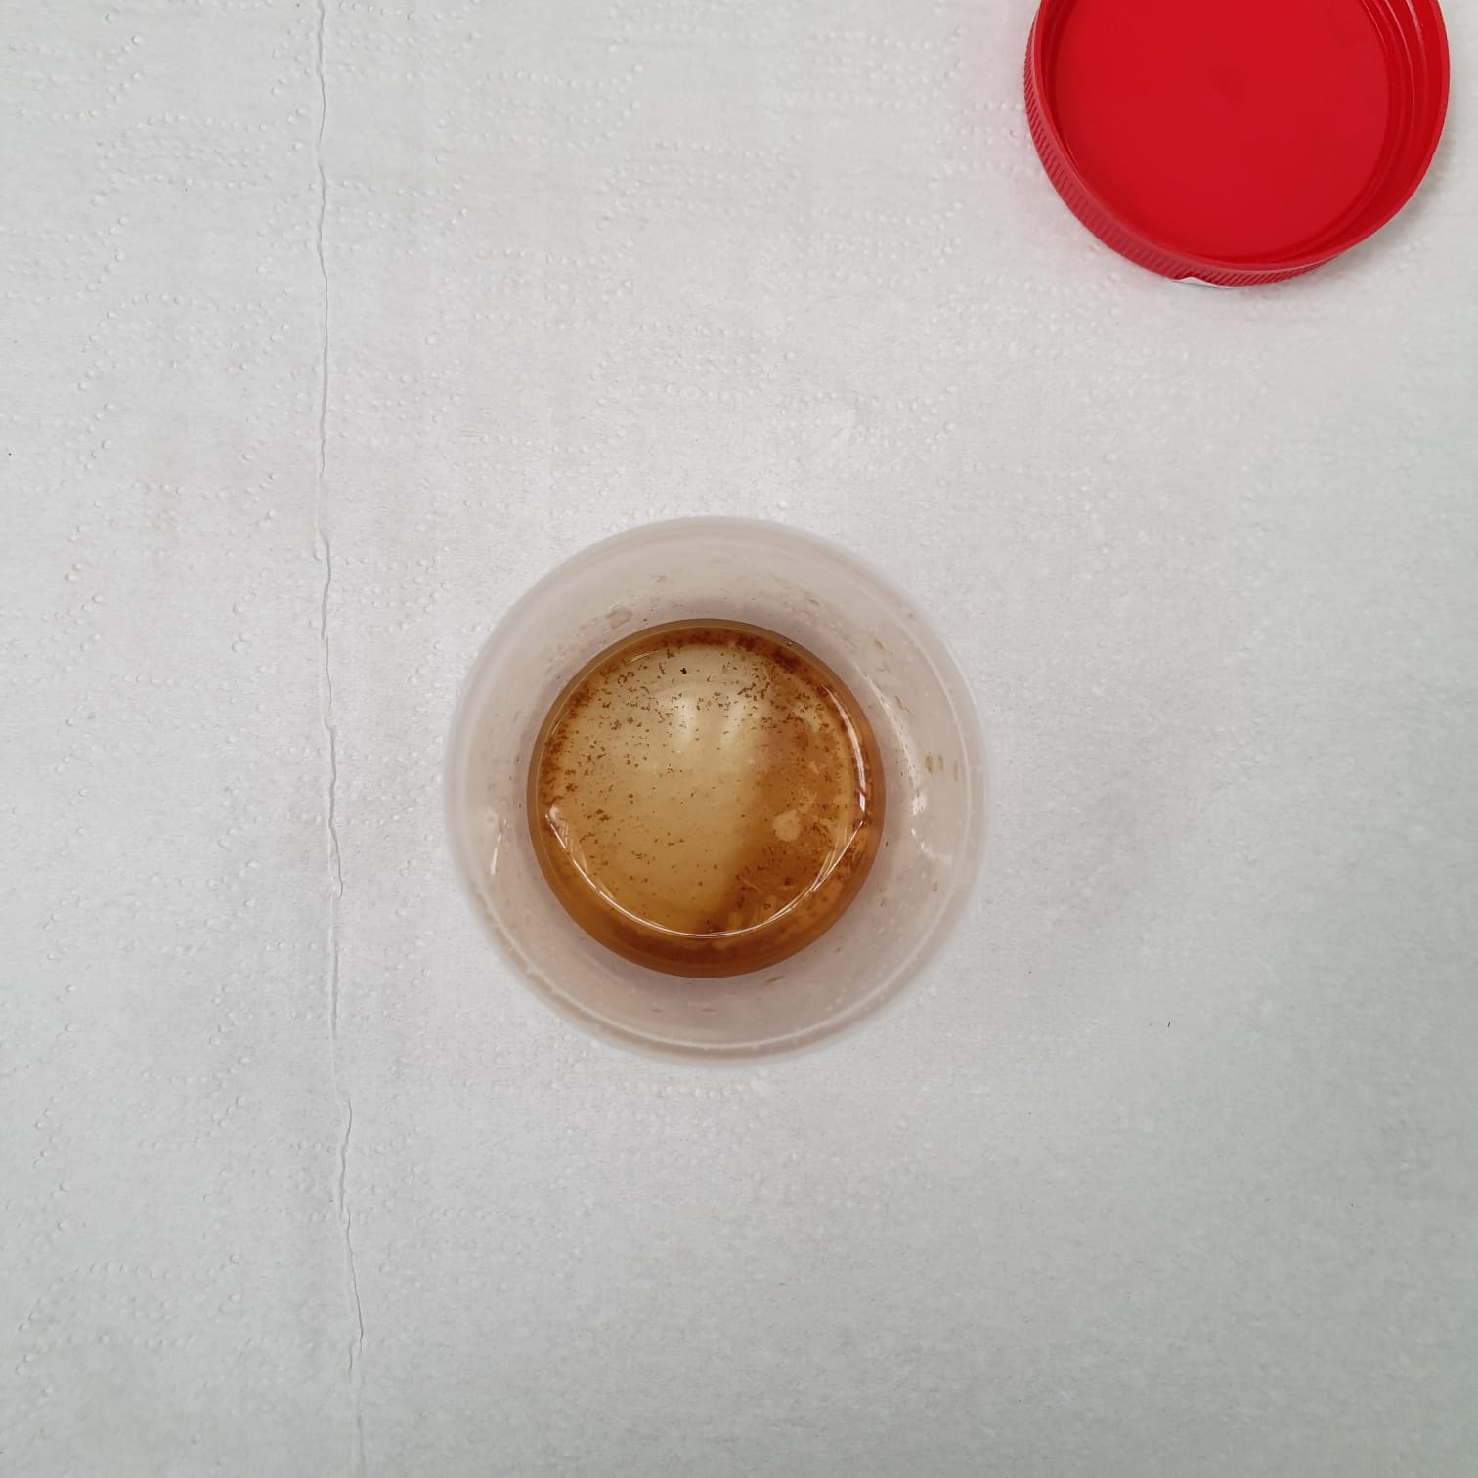
Extrato puro
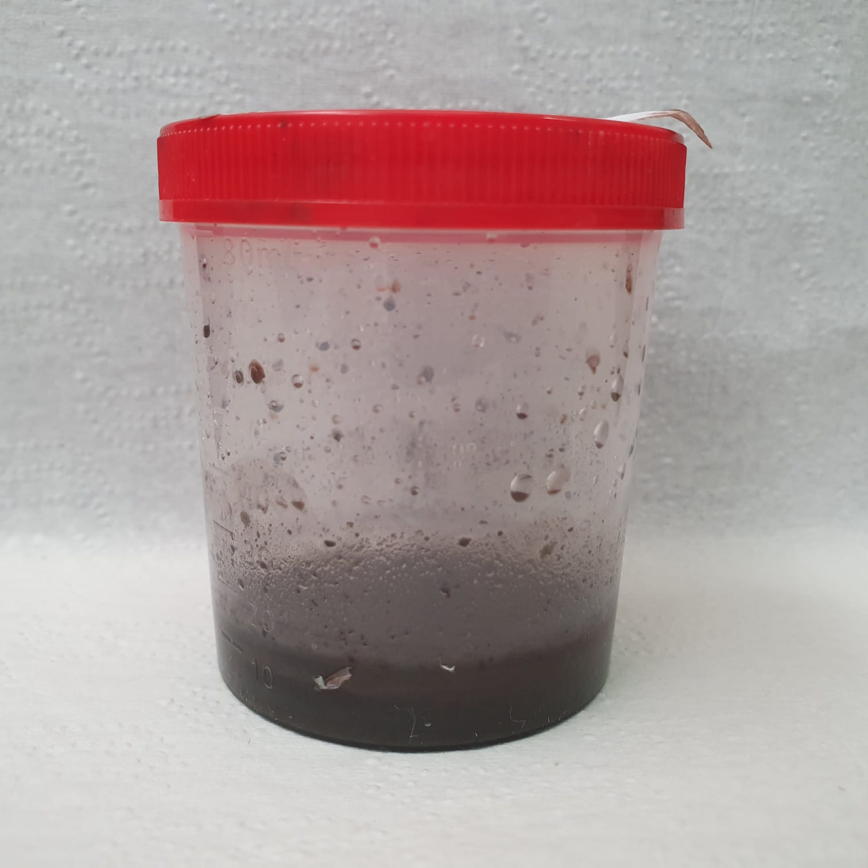
Extrato + prata
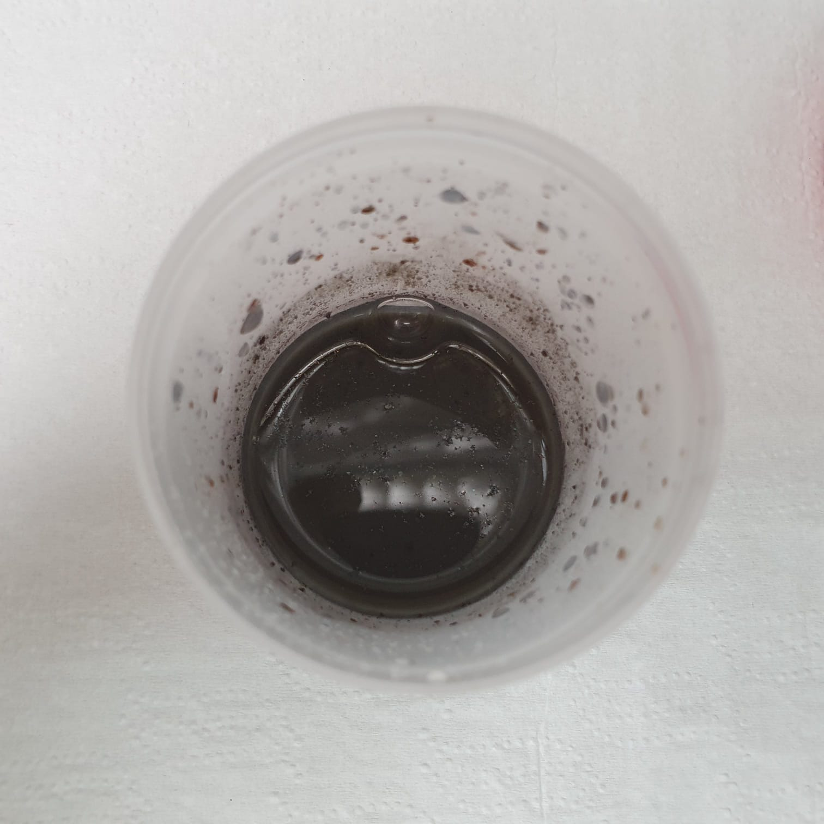
Extrato + prata

Dia 8 (05/06/23)
- Materiais: Materiais: 2 eppendorfs com extrato + prata, 1 pipeta de pasteur
- Centrífuga: 10 minutos
- O espectrofotômetro apresentou erro, por isso a amostra precisou ser analisada uma segunda vez. Como ela havia sido devolvida para o pote de plástico onde é armazenada, o extrato + prata precisou ser recolhido e centrifugado novamente, dessa vez por 20 minutos, pois apresentava mais resíduos sólidos.
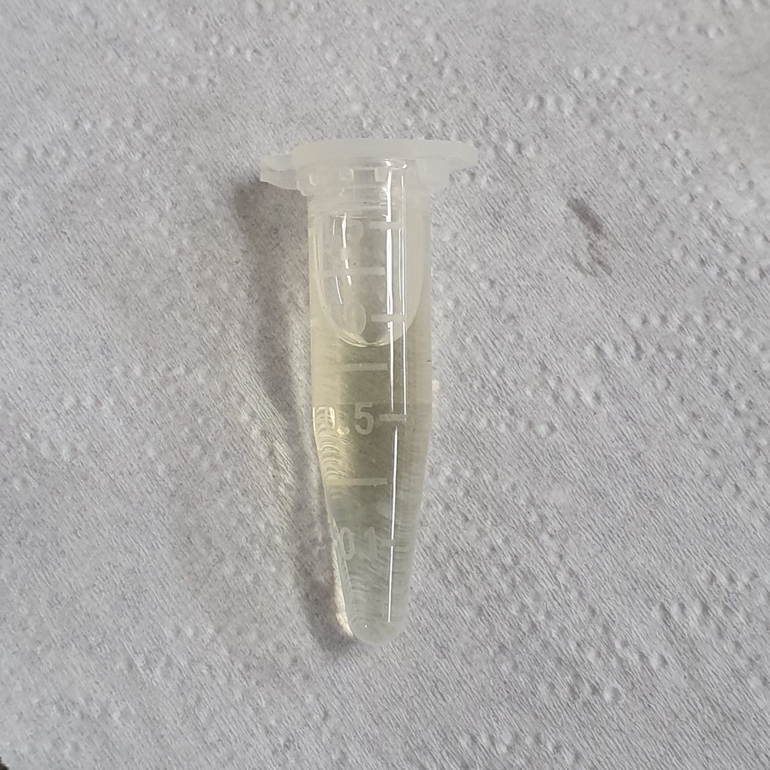
Extrato + prata após centrifugação

Dia 9 (15/06/23)
- Materiais: 2 eppendorfs com extrato + prata, 1 pipeta de pasteur
- Centrífuga: 10 minutos (igualmente feito no dia 8).

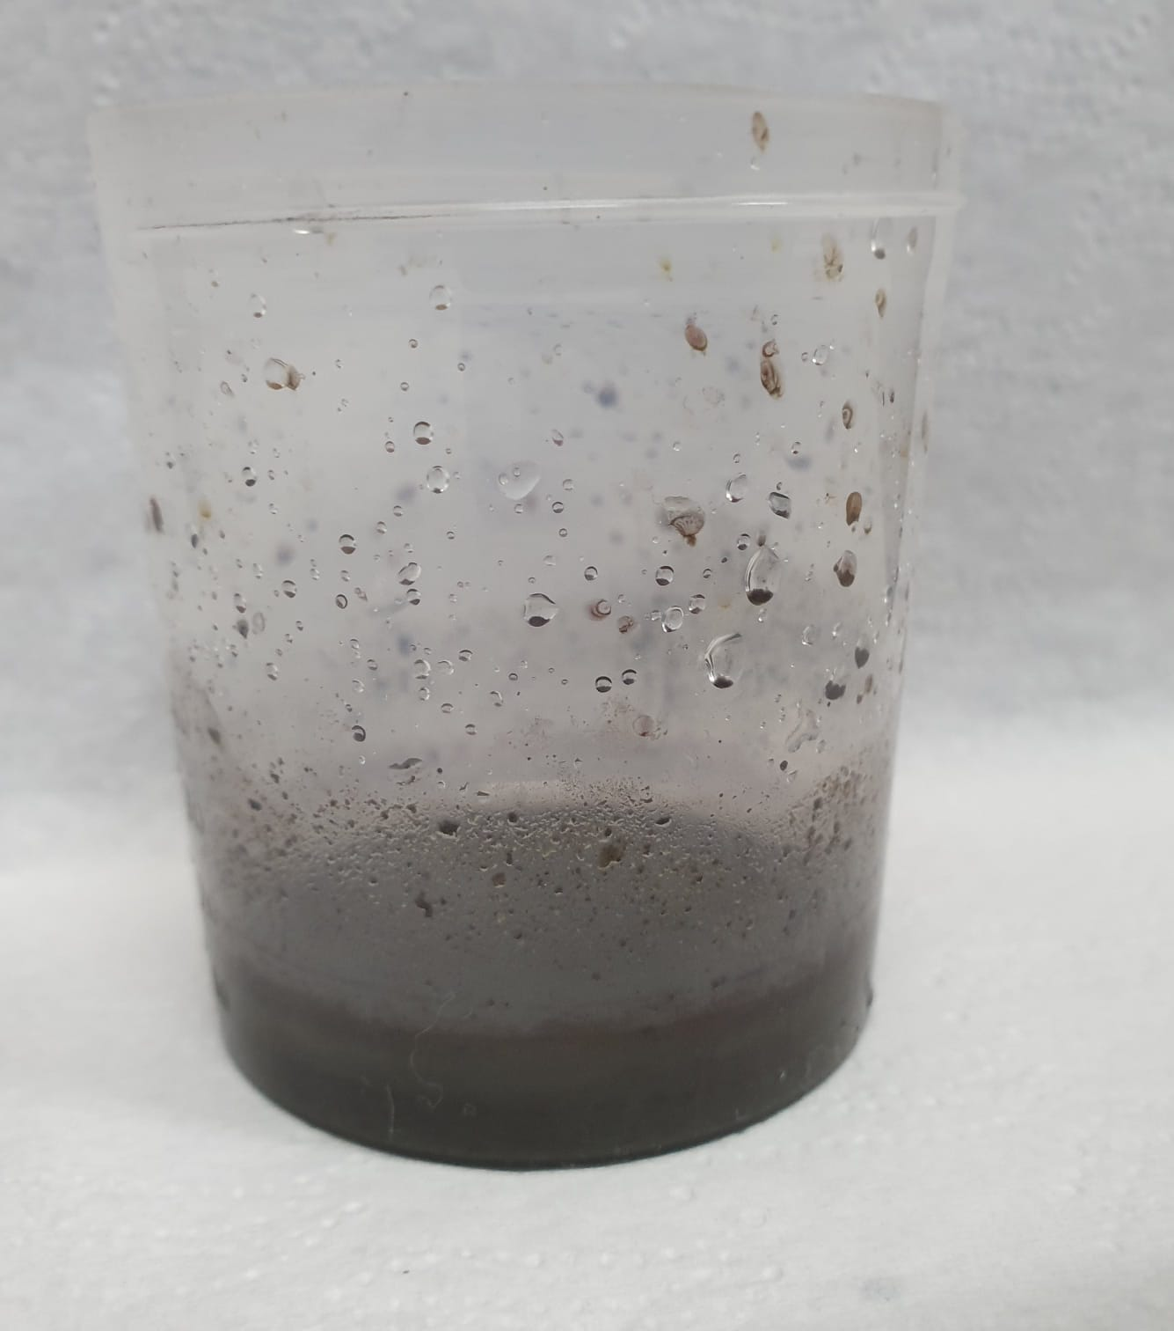
Extrato + prata
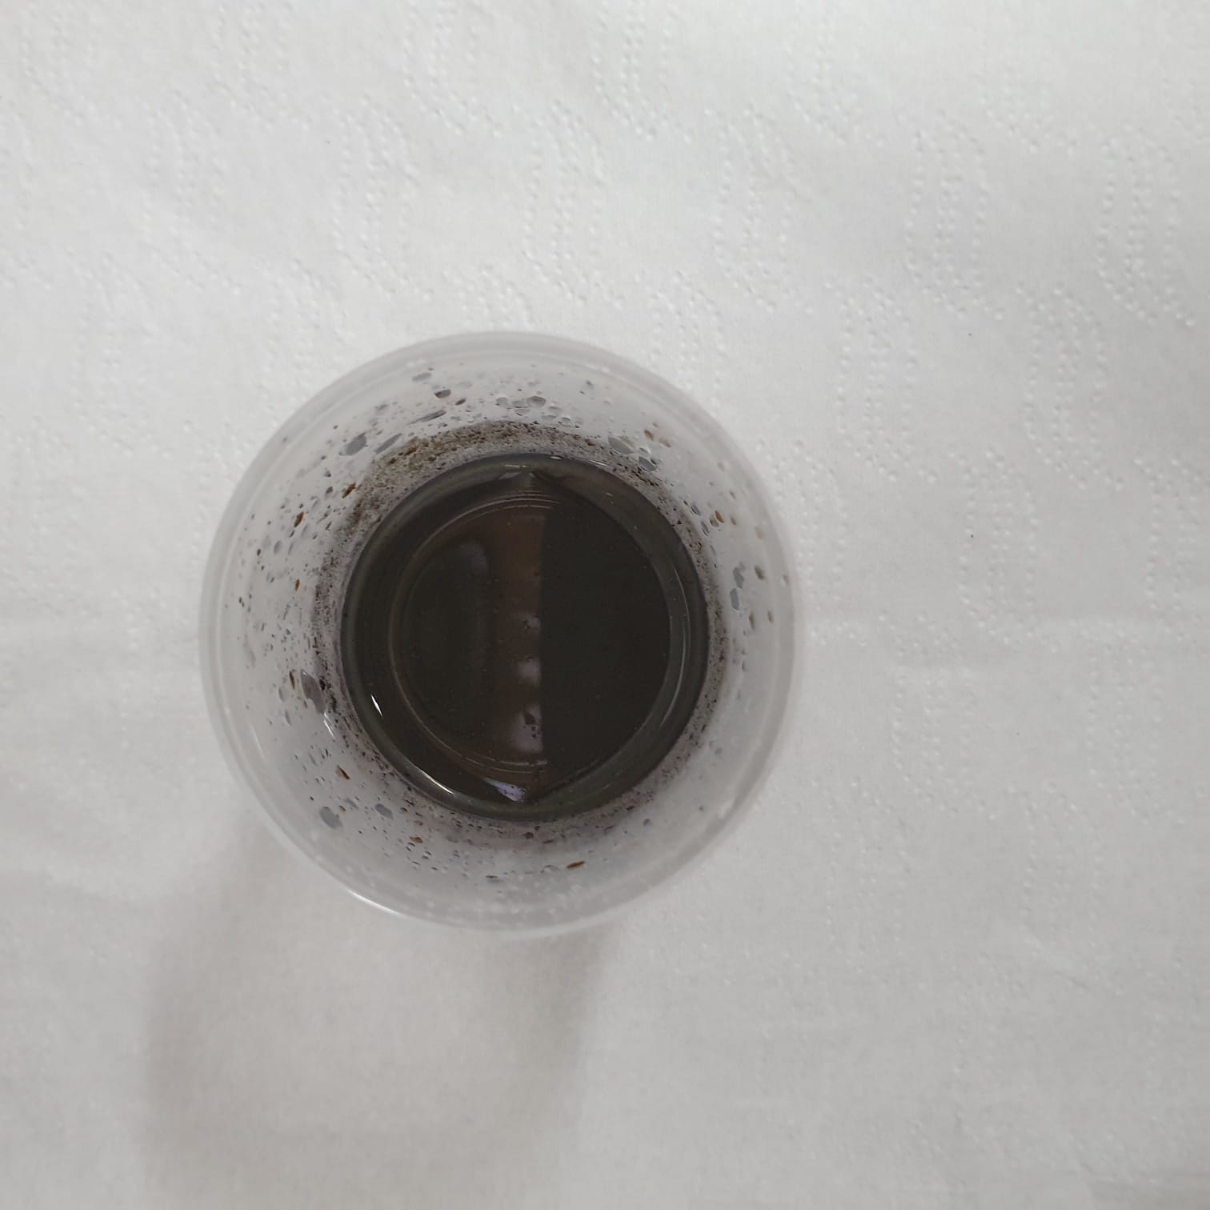
Extrato + prata
Extrato + prata após centrifugação

Dia 10 (22/06/23)
- Materiais: 2 eppendorfs com extrato + prata, 1 pipeta de pasteur
- Mesmo procedimento dos dias 8 e 9.
- Foi necessário trocar a cubeta e repetir a análise no espectrofotômetro pois aquela não era a normalmente usada. A segunda análise trouxe resultados satisfatórios, enquanto a primeira foi inconclusiva para o estudo

Dia 11 (26/06/23)
- Materiais: 2 eppendorfs com extrato + prata, 1 pipeta de pasteur
- Repetindo novamente o procedimento dos dias 8,9 e 10.
- A cubeta usada foi a de sempre. Entretanto, os resultados foram inconclusivos

Dia 12 (29/06/23)
- Materiais: 2 eppendorfs com extrato + prata, 1 pipeta de pasteur
- Repetindo o procedimento anterior.
- Mais uma vez, os resultados foram inconclusivos
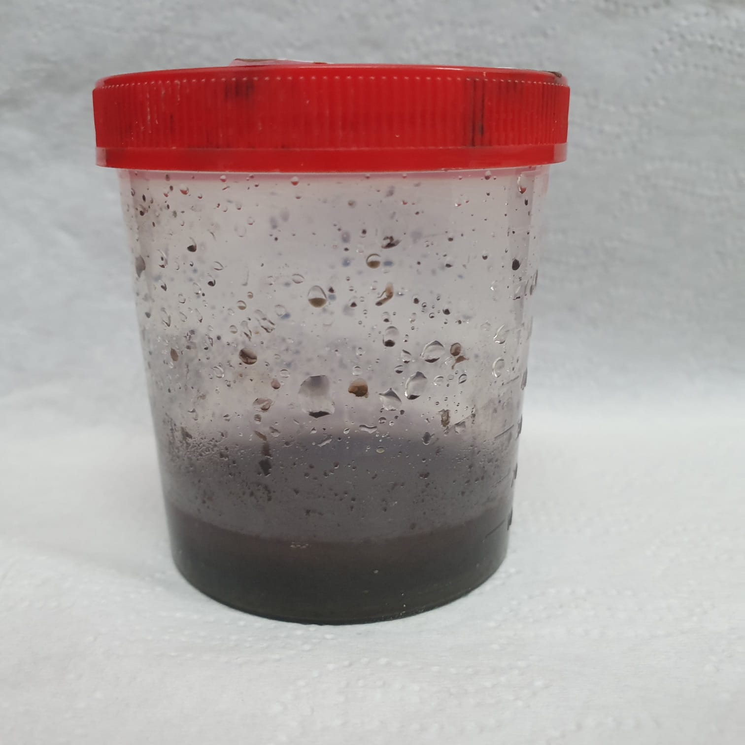
Extrato + prata

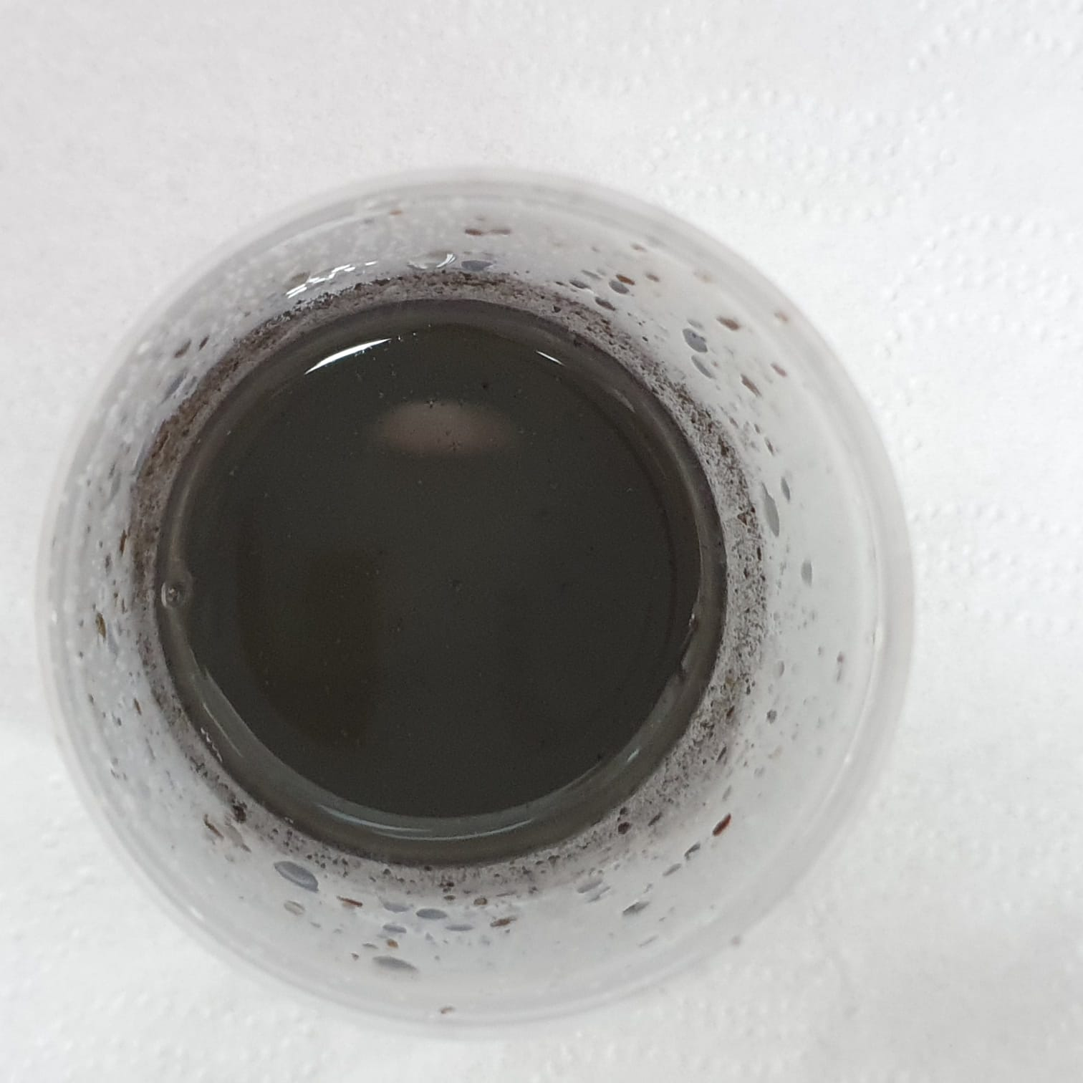
Extrato + prata

- Análise e discussão dos dados obtidos até o momento (No máximo 01 página):
Gráfico1: Extrato puro do dia 15/05/23 ao dia 29/05/23

Gráfico2: Extrato + Prata do dia 15/05/23 ao dia 29/06/23

- Recursos utilizados e origem dos mesmos (detalhamento de serviços de terceiros, material permanente e material de consumo):
MATERIAL PERMANENTE | MATERIAL DE CONSUMO
Almofariz de porcelana | Água destilada
Pipetas | Luvas
Cubetas | Capim cidreira
Espátulas | Nitrato de prata
Empendorfs

4. Dificuldades encontradas:
Até o momento, nenhuma dificuldade encontrada, conteúdo muito bem explicado, dúvidas sanadas com precisão e orientação sempre a disposição.

- Críticas e sugestões à Pró-Reitoria de Ensino, de Pesquisa e de Extensão:
Sem críticas ou sugestões.

